关于包装设计
简介：
中国传统木质玩具孔明锁

关于LOGO和商标：
给留个位置就可以

同行的包装：
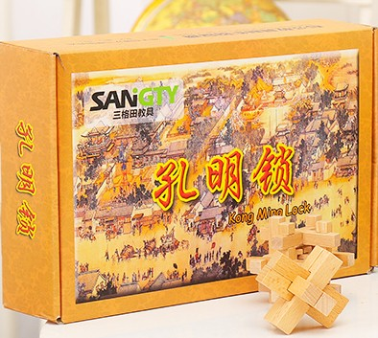
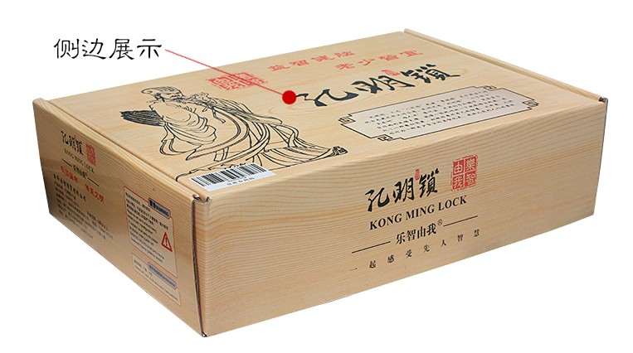
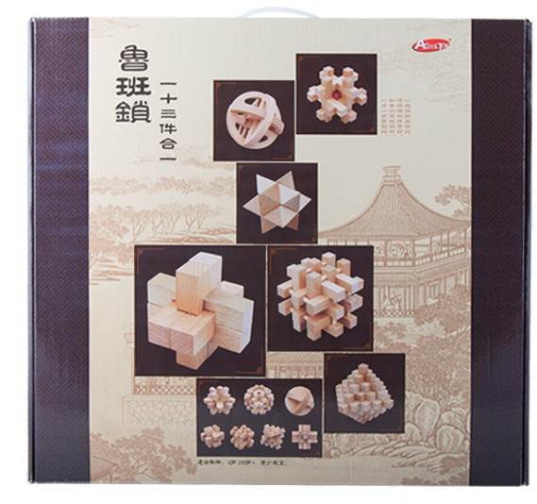
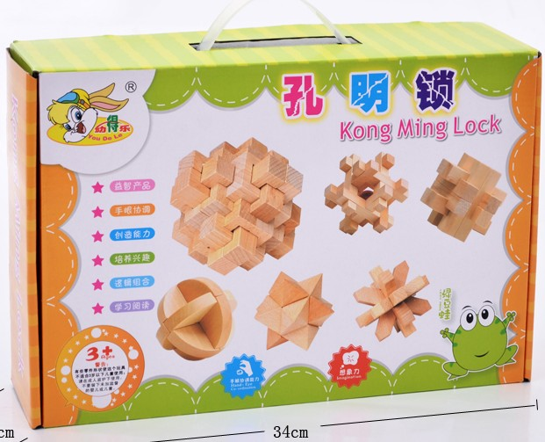
设计风格
最好是中式设计，古典，大气。

包装文字：
孔明锁，也叫八卦锁、鲁班锁，起源于古代汉族建筑中首创的榫卯结构。 是广泛流传于汉族民间的智力玩具。不用钉子和绳子，完全靠自身结构的连接支撑。这种三维的拼插器具内部的凹凸部分啮合，十分巧妙。 孔明锁类玩具比较多，形状和内部的构造各不相同，一般都是易拆难装。它有利于开发大脑，灵活手指，是一种很好的益智玩具，看似简单，却凝结着不平凡的智慧。近年来，孔明锁作为一种老少皆宜的益智类玩具，逐渐又受到人们的青睐。

警告：
本产品含细小零件，可能产生6岁以下儿童误食导致窒息的危险。
本产品不适合6岁以下儿童使用，必须在成人监护下使用。
本产品不得接触火源，拆卸包装后，请将塑料袋置于远离婴儿及儿童的地方，以防窒息。
该包装有重要信息应予以保留。

关于产权：
知识产权说明：1、所设计的作品为原创，为第一次发布，未侵犯他人的著作权，如果侵犯他人著作权，由设计者承担所有法律责任；2、中标的设计作品，我方支付设计制作费，即拥有该作品的知识产权，包括著作权，使用权和发布权等，有权对设计作品进行修改，组合和应用；设计者不得再向其他任何地方使用该设计作品；

关于尺寸：
包装盒尺寸为长33cm宽20.4cm高8.2cm，

关于材质：纸箱印刷包装。

